

NOTRE ENGAGEMENT

En tant que prestataires de services dans le conditionnement des vins à la propriété, nous plaçons la satisfaction de nos clients au cœur de nos préoccupations. Notre savoir-faire repose sur des procédés maitrisés, un engagement qualité fort et une approche responsable de nos activités.
La SAS ALAIN BETEAU s’inscrit dans une démarche active de qualité et de développement durable, considérant cette orientation comme un levier stratégique essentiel à sa reconnaissance, sa croissance et sa pérennité. La conformité des produits, leur sécurité (HACCP) ainsi que la protection du consommateur constituent des priorités majeures dans l’ensemble de nos activités.



La SAS ALAIN BETEAU suit une stratégie de développement et d’amélioration continue pour assurer la satisfaction de ces clients et de leur consommateur.

Cette politique est planifiée et déclinée en objectifs opérationnels et mesurables, assortis d’indicateurs. Une revue systématique de ces indicateurs en liaison avec les processus est réalisée lors des revues de direction.

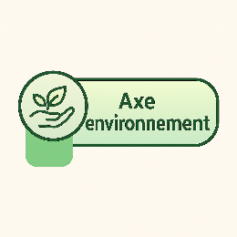



Cette politique est portée par la direction, communiquée à toutes les équipes, et accessible à nos clients et partenaires. Elle reflète notre volonté constante de répondre aux attentes du secteur vitivinicole avec sérieux, souplesse et engagement.

Divatte sur loire, le 19/02/2026

Yves LUNEAU
Président Directeur Général

